北京林业大学20 10--2011学年第二学期考试试卷（A）
试卷名称： 数理统计A 课程所在学院： 理学院
考试班级 学号 姓名 成绩
试卷说明：
- 本次考试为闭卷考试。本试卷共计 4 页，共 十 大部分，请勿漏答；
- 考试时间为 120 分钟，请掌握好答题时间；
- 答题之前，请将试卷和答题纸上的考试班级、学号、姓名填写清楚；
- 本试卷所有试题答案写在试卷上。

一、填空（每题3分，共15分）
1．一批产品中，甲厂生产的占，其一级品率为12%，乙厂生产的占，其一级品率为9%.从这批产品中随机取一件，恰好取到一级品的概率为 。
2．的分布密度是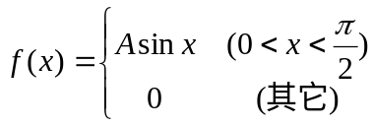,则常数A= 。
3．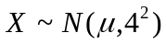，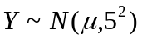，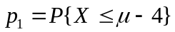，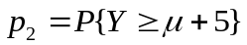，则
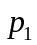 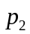（“大于”、“等于”或“小于”）。
4．一张考卷上有5道选择题，每道题列出4个可能答案，其中有1个答案是正确的。某学生靠猜测能答对4道题的概率等于 。
5．设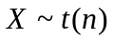（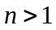），则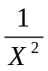服从的F分布的第一、第二自由度分别是（____ ,____）。
二、（10分）已知随机变量的分布函数为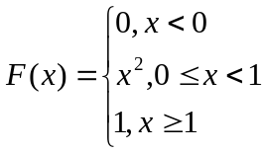，
求（1）的概率密度；（2）；（3）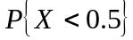。

三、（8分）6个零件中有4个正品2个次品，从中任取 3个零件（无放回），用表示所取出的 3 个零件中正品的个数。求随机变量的概率分布律和分布函数。

四、（12分）掷一颗均匀骰子两次，表示第一次出现的点数，表示第一次与第二次出现点数之差的绝对值。（1）求的分布列；（2）求；（3）求的联合分布列。

五、（5分）设X的概率分布为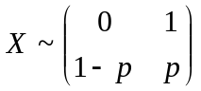，而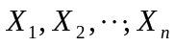是来自X的简单随机样本，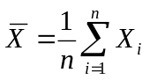，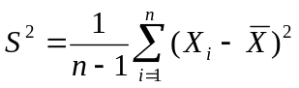。（1）求期望和方差；（2）求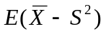

六、（8分）某种快艇的速度服从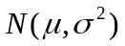，今有9个试验数据（m/s）：
30，32，34，34，35，36，36，38，40
（1）在显著水平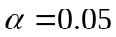下检验与36是否有显著差异；（2）给出的0.95的置信区间。（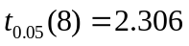）

七．（10分）两种产品的长度都服从正态分布。各取8个产品测其长度，得样本均值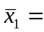15，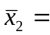14；样本方差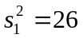，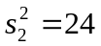。以水平检验两种产品长度的（1）方差有无显著差异（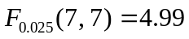）；（2）均值有无显著差异（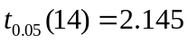）

八．（8分）将一枚硬币掷100次，其中正面出现55次，反面出现45次。
（1）给出这枚硬币正面出现概率的0.95的置信区间。（2）以水平检验是否可以认为此硬币是均匀的？（需用到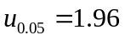或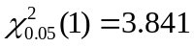）

九．（12分）一个年级有三个小班，他们进行了一次数学考试。现从各个班级随机抽取了一些学生，记录其成绩如下表。若各班学生成绩服从正态分布，且方差相等，试在显著性水平 下检验各班级的平均分数有无显著差异？（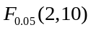=4.1028）
班别 | 成 绩
1班 | 40 | 75 | 95 | 65 | 65
2班 | 35 | 81 | 90 | 55
3班 | 65 | 50 | 70 | 85

十．（12分）某研发公司连续7年的科研经费与平均利润的关系如下表：
科研经费x（百万元） | 1 | 2 | 5 | 4 | 11 | 6 | 5
平均利润y(百万元) | 15 | 20 | 34 | 30 | 40 | 32 | 31
（1）求y关于x的线性回归方程（2）求回归剩余方差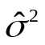（3）求相关系数

